Методическое пособие - Лэпбук «Правила дорожного движения для дошкольников»
Мы живем в современном мире, в котором все, что нас окружает , связано с техническим прогрессом и, конечно же, с правилами. Одним из таких правил являются правила дорожного движения. Знакомить с этими правилами нужно начиная с раннего возраста, так, как знания полученные в детстве, наиболее прочны, а правила усвоенные в дошкольные годы , в последствии становятся нормой поведения, а их соблюдение – потребностью человека.

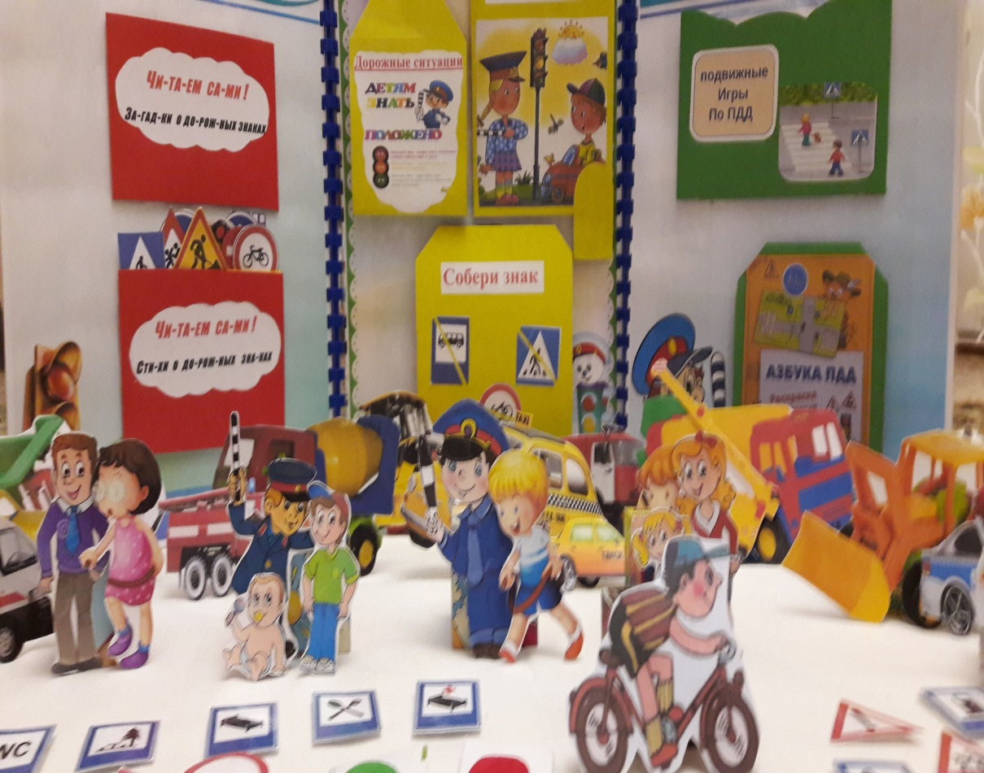

Цель:
Формировать у детей знания о правилах дорожного движения; вызывать желание подчиняться этим правилам; воспитывать уважительное отношение при взаимодействии в схеме: пешеход – водитель; показать и доказать детям важность соблюдений правил дорожного движения в нашей жизни.
Задачи :
1. Познакомить детей с правилами дорожного движения. Рассказать детям как нужно вести себя пешеходам, как нужно вести себя водителям;
2. Расширять представления детей о знаково – схематичном изображении, при изучении дорожных знаков. Учить устанавливать связь при встрече разных дорожных знаков в жизни, на дороге.
3.Продолжать закреплять и дополнять представления о некоторых правилах дорожного движения.
4.Воспитывать культуру поведения на улице и в транспорте.
5. Учить нести ответственность за безопасность своей жизни и жизни окружающих
